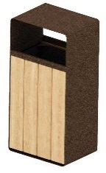 | Урна 1043  Размеры не менее: длина – 400 мм, ширина – 300 мм, высота – 800 мм.  Урна состоит из каркаса, крышки с шарнирным креплением к каркасу и калиброванного пиломатериала, толщиной не менее 30 мм.  Каркас изготовлен из металлической профильной трубы сечением не менее 15х15 мм, стального листа, толщиной не менее 2 мм. Крышка изготовлена из стального листа, толщиной не менее 2 мм.  Деревянные детали должны быть тщательно отшлифованы, кромки закруглены и окрашены лаком.  Металлические элементы окрашены порошковыми красками с предварительной антикоррозионной обработкой.

